CHƯƠNG I. ĐƯỜNG THẲNG VUÔNG GÓC – ĐƯỜNG THẲNG SONG SONG
Họ tên: …………………………..…..…………………… Lớp: 7B1/ …... Ngày: …. / … / 20….
BÀI 5. TIÊN ĐỀ Ơ – CLIT VỀ ĐƯỜNG THẲNG SONG SONG
I. Tóm tắt lý thuyết
1. Tiên đề Ơ-clit về đường thẳng song song: Qua một điểm ở ngoài đường thẳng, chỉ có một đường thẳng song song với đường thẳng đó.
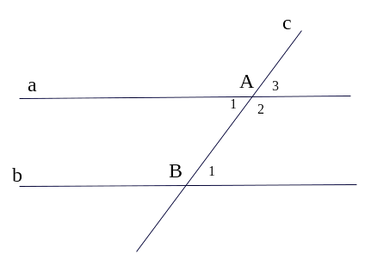
2. Tính chất của hai đường thẳng song song: Nếu một đường thẳng cắt hai đường thẳng song song thì:
a) Hai góc so le trong bằng nhau.
b) Hai góc đồng vị bằng nhau.
c) Hai góc trong cùng phía bù nhau.
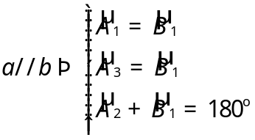
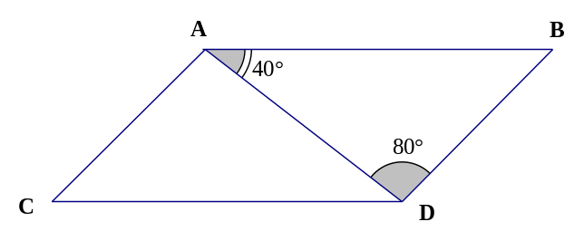
II. Bài tập vận dụng
Bài 1.1. Cho hình vẽ sau, trong đó AB và
CD song song, AC và BD song song, 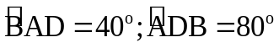.
Tính số đo các góc CAD, ADC.
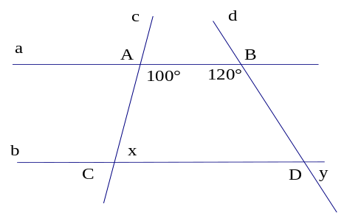
Bài 1.2. Cho hình vẽ dưới đây với  .
Tìm số đo và

Bài 1.3. Hai đường thẳng song song AB và CD cắt một đường thẳng thứ ba tại E và F (A và C nằm cùng phía đối với EF).
a) Biết 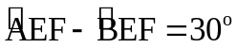. Tính số đo góc BEF và số đo góc EFD.
b) Biết 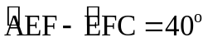. Tính số đo góc AEF và số đo góc EFC.
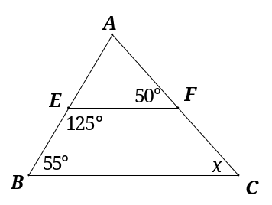
Bài 1.4. Tìm số đo trong hình sau.

III. Bài tập bổ sung
Bài 2.1. Cho hai đường thẳng song song a và xy, điểm A thuộc đường thẳng a, điểm B thuộc đường thẳng xy sao cho 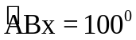. Tia phân giác của góc Aby cắt đường thẳng a tại C.
a) Tính góc BAC
b) Tính góc ACB.
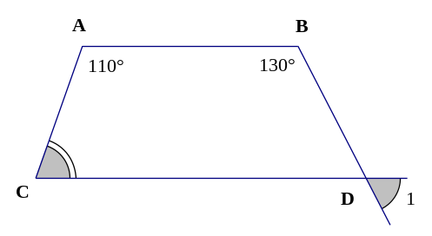
IV. Bài tập về nhà
Bài 3.1. Cho hình vẽ sau, trong đó AB và CD song song.
Tính số đo các góc C và góc D1

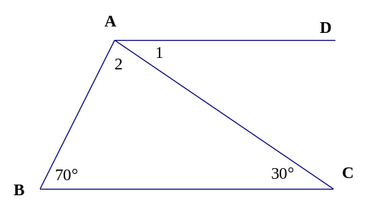
Bài 3.2. Cho tam giác ABC có .
Trên nửa mặt phẳng bờ AC, không chứa B vẽ
đường thẳng thẳng AD song song với BC.
Tính số đo các góc A1 và A2.

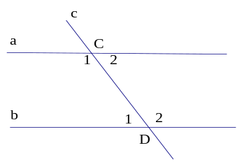
Bài 3.3. Cho hình vẽ dưới đây với .
Biết 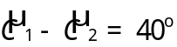 . Tính 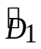 và 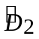

BÀI 6. TỪ VUÔNG GÓC ĐẾN SONG SONG
I. Tóm tắt lý thuyết
1. Quan hệ giữa tính vuông góc với tính song song
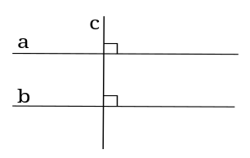
- Hai đường thẳng phân biệt cùng vuông góc với đường thẳng thứ ba thì chúng song song với nhau.
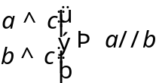
- Một đường thẳng vuông góc với một trong hai đường thẳng song song thì nó cũng vuông góc với đường thẳng kia.
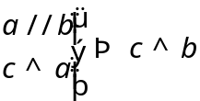
2. Ba đường thẳng song song
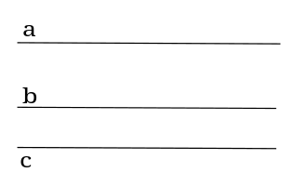
Hai đường thẳng phân biệt cùng song song với một đường thẳng thứ ba thì chúng song song với nhau.
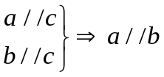
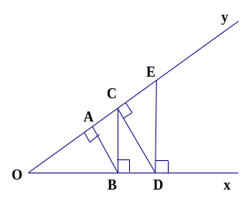
II. Bài tập vận dụng
Bài 4.1. Cho hình vẽ sau, tìm các cặp đường thẳng vuông góc,
các cặp đường thẳng song song.
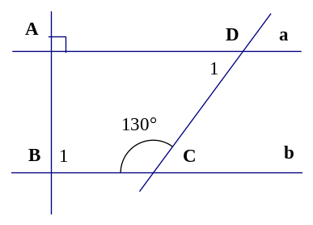

Bài 4.2. Cho hình vẽ sau, biết 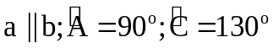.
Tính số đo góc B1, và góc D1
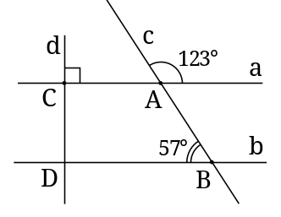
Bài 4.3. Cho hình vẽ. Biết 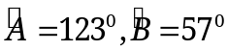 và 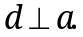
Hỏi có vuông góc với không?

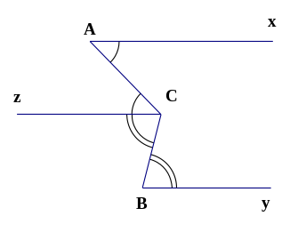
Bài 4.4. Cho hình vẽ sau, với các kí hiệu các góc bằng nhau.
Hãy chứng tỏ rằng Ax song song với By.

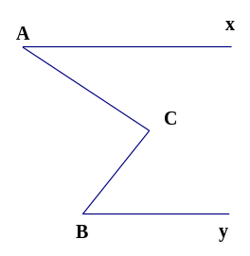
Bài 4.5. Cho hình vẽ sau, trong đó Ax song song với By và
các góc A, B phụ nhau (tức là: 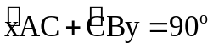).
Tính số đo góc ACB.
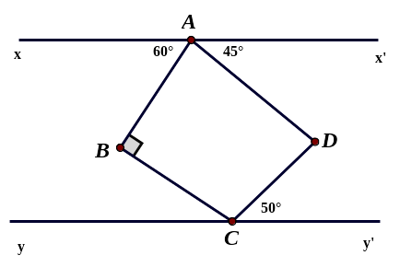
III. Bài tập bổ sung
Bài 5.1. Cho các thông tin như trong hình và
cho biết  . Hãy tính 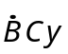 và .

Bài 5.2. Cho 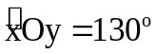. Trên Ox, lấy điểm A, trên Oy lấy điểm B. Trong góc xOy vẽ các tia Am và Bn sao cho 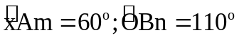. Chứng minh rằng: Am song song với Bn.
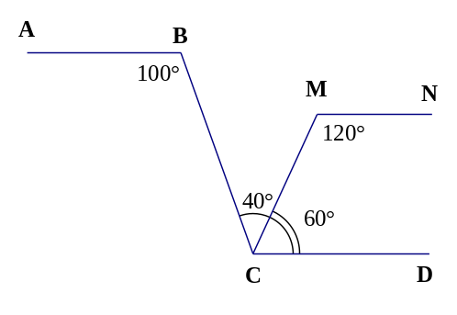
IV. Bài tập về nhà
Bài 6.1. Cho hình vẽ sau.
Hãy chứng tỏ rằng AB song song với MN.

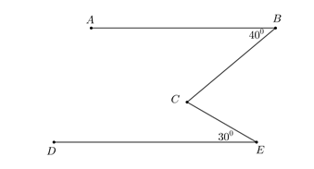
Bài 6.2. Cho tam giác ABC có 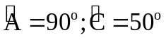. Qua điểm D thuộc cạnh AB, kẻ đường thẳng vuông góc với AB, cắt BC ở E. Tính số đo góc CED.
Bài 6.3. Cho hình vẽ sau, trong đó .
Tính 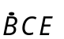.

---- Hết -----

